新聞資料NEWS LETTER

全球首創
智慧骨科手術輔助系統-即時動態追跡手術輔助
國際雙獎R&D100、reddot榮耀肯定

金屬中心在經濟部技術處科技專案支持下，全球第一套「智慧骨科手術輔助系統-即時動態追跡手術輔助」雙雙斬獲2022全球百大發明獎(R&D 100)、德國紅點產品設計獎(reddot)。整合光學3D複合定位、多椎節影像導航系統、手術輔助機械臂，取代現有導航軟體將影像模型視為一連續剛體，針對現有的系統缺點改善，做到自動椎節分割、多點定位演算、精準虛實影像對位，且能於手術中即時修正每一椎節的位置，準確率可達94%，有效縮短醫師手術時間，為病患帶來更好的醫療品質。可改善臨床現有手術系統，解決因定位標體積過大造成遮蔽與精度不佳問題。

在全球人口逐漸高齡化情況下，骨科醫材需求逐年增加，2025年全球骨科醫材市值預估將達到580.8億美元，當中又以脊椎手術導航系統及手術機器人等產品成長最為快速，其中手術機器人市值預期至2025年將達到134.4億美元。金屬中心所開發「智慧骨科手術輔助系統-即時動態追跡手術輔助」，目前透過大體臨床的實際驗證其安全性與功效性，即將申請美國FDA510K與臺灣TFDA許可證，預期不久的未來將上市流通，提供具有市場競爭力的價格優勢協助國人自行開發並使用此套系統。

另外「智慧骨科手術輔助系統-即時動態追跡手術輔助」不僅注重研發，並將科技融合美學設計，以使用者角度出發，強化人因工程的介面整合，滿足手術室醫師操作性及空間上的限制，可動態追蹤三個椎節以上，每一椎節獨立定位，利於醫師即時獲得脊椎真實狀態資訊外，在臨床手術上提供更精確、安全、有效率的長節脊椎手術，未來可拓展至創傷復位、骨盆腔及腦部等相關適應症，並透過與醫材大廠、醫療院所及學研機構進行合作，持續提供多樣的智慧醫療解決方案，提升台灣高階醫材國際競爭力。

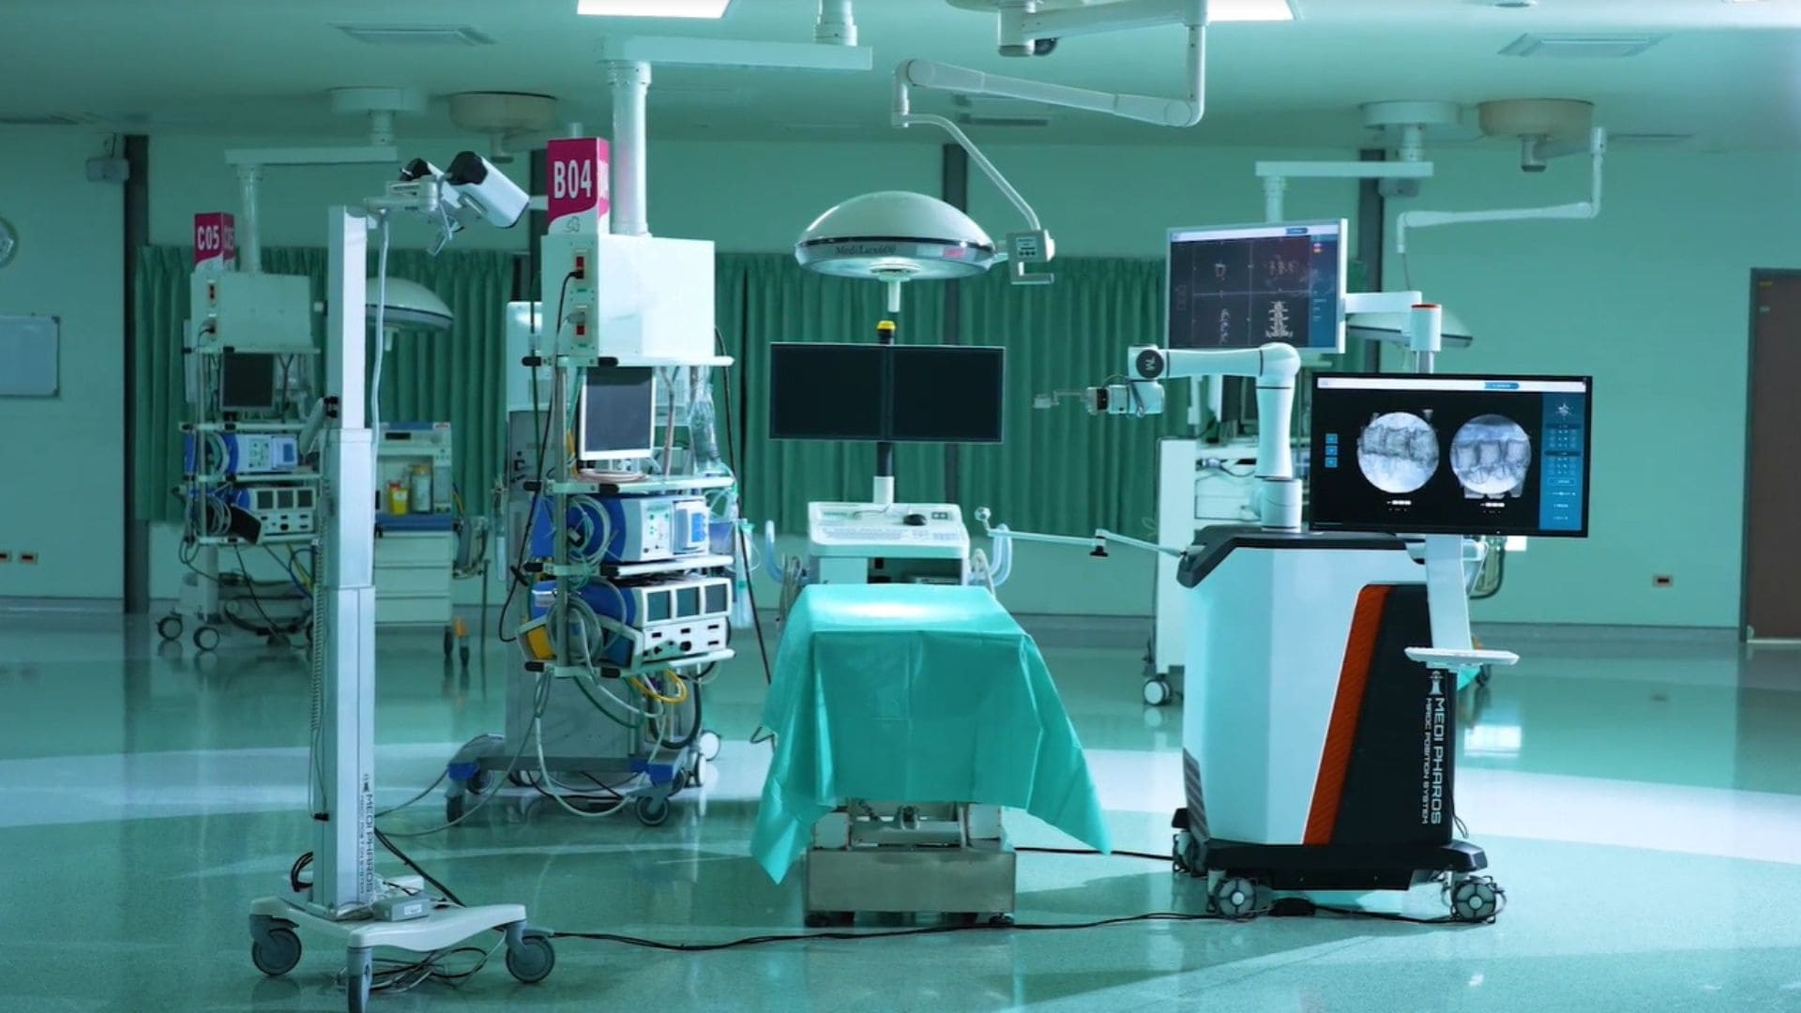
圖說: 在經濟部技術處科技專案支持下，金屬中心研發「智慧骨科手術輔助系統-即時動態追跡手術輔助」提供複雜脊椎手術精準定位輔助。

